Inaugura sabato 7 dicembre in Piazza del Popolo a Pesaro Capitale Italiana della cultura, la mostra “Loreno Sguanci: sculture e spazio”. Sotto il loggiato del Palazzo Ducale le opere del grande artista con le sue celebri sculture in legno.

La mostra“Loreno Sguanci: sculture e spazio” rappresenta l’omaggio della città di Pesaro verso un grande artista che ha saputo entrare nel dibattito culturale ed artistico nazionale del Novecento, affermandosi con una solida cifra identitaria. In esposizione un nucleo di 14 opere facenti parte della donazione che la famiglia dell’artista ha voluto dedicare al Comune di Pesaro e di fatto, da oggi parte integrante del patrimonio artistico della città.
La mostra, di grande impatto estetico per sua collocazione, si snoda nell’installazione, sotto il loggiato prefettizio, delle sculture lignee che vanno dalla fine degli anni ’70 al 2004, a rimarcare gli ultimi trent’anni della ricerca estetico-formale di Loreno Sguanci, la scelta del luogo risponde alla vocazione propria dell’arte visiva, ovvero quella di mostrasi tra la gente, come appunto avviene in questo luogo in un luogo prestigioso molto frequentato dai cittadini. Le sculture ricordano antiche steli, che si allungano verso l’alto, la loro superficie è finemente lavorata, attraverso la preziosità dell’intaglio. I totem, si configurano come introverse e silenziose creazioni, celebrano il tema del rapporto dell’opera d’arte con lo spazio urbano e dell’artista inteso come operatore culturale. Aspetti, questi, centrali nella ricerca artistica dello scultore che già dal 1970 partecipa alle maggiori iniziative in campo artistico dedicate all’arte per la città e all’attuazione delle giuste istanze democratiche di una cultura accessibile a tutti e liberamente fruibile.
«Donare questa mostra temporanea alla città significa riportare in vita il lavoro di nostro padre, enfatizzando la sua personalità che lo ha fatto impegnare a 360° nella vita artistica, sociale, amministrativa e in quella culturale. Ha preso scelte coerenti, con umiltà e con l’obiettivo di creare qualcosa di bello per la sua città, che fosse disponibile a tutti” – hanno affermato Maria Stella e Luca Sguanci, figli dell’artista Loreno Sguanci
Bruno Ceci che ha seguito da vicino il lavoro di Sguanci, ha delineato un quadro chiaro sulla sua arte: «Abitare poeticamente lo spazio in un movimento che proceda dall’etico all’estetico, per sconfinare nella realtà e nel paesaggio contemporaneo, si è delineata come la responsabilità, se non la possibilità che mancava, a cui la scultura dei nostri anni è stata chiamata, per scompaginare con la qualità dei propri segni, con la profondità di un ritrovato linguaggio, la linearità e l’appiattimento di un tempo saturo dall’overdose visiva dei “cattivi segni”. La lunga, problematica e rara vicenda artistica di Loreno Sguanci si è posta a pieno titolo come una delle presenze che con autentico slancio ha saputo meglio interpretare questo significativo e non rinviabile compito. Tutta la singolare differenza della sua ricerca, protesa ad una personale ridefinizione del concetto di scultura, impegnata a dissolvere i confini tra la sfera dell’arte e la dimensione della vita, è incentrata in una inedita dilatazione ambientale, con una urgente determinazione a porsi in situazione e la vocazione a farsi spazio».

Come pochi altri artisti, questo umile e rigoroso «“artigiano dell’essere” ha saputo avvalorare la propensione del suo inconfondibile lavoro a divenire luogo, allontanando concettualmente l’idea dell’opera come sistema chiuso di segni, massa ripiegata su se stessa distanziata in una pura esibizione visiva – ha precisato Ceci -. È grazie a questa peculiarità se la sua ricerca scultorea ha potuto assumere una inedita consapevolezza dello spazio, onde quest’ultimo ha assunto una concreta connotazione formale, rivelandosi esso stesso elemento sculturale, malleabile, e non anonimo contenitore di volumi. Entro tale contesto, ove si misura tutta l’interna problematica di un operare sempre lucidamente intenzionato e, dall’altra, la sua alta capacità di sorprendere sul filo di una forma ogni possibile coinvolgimento con la realtà e con l’uomo, la scultura può rivendicare la qualità ed il rigore di una scelta, la determinazione e l’urgenza di specificarsi come vibrante produzione d’esperienza». La mostra resterà visitabile fino al 30 dicembre, sempre accessibile.
L’esposizione è organizzata dal Comune di Pesaro con la collaborazione della Prefettura di Pesaro e Urbino, Archivio Loreno Sguanci APS, Azobé Odv e Pesaro 2024 – Capitale italiana della cultura.

Ufficio Stampa
Roripress_ 3472685139
Le sculture in mostra:
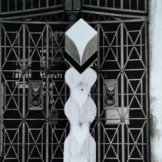 1979 | “Testimone” – legno, abete e colore (cm 255x 60 x 60)
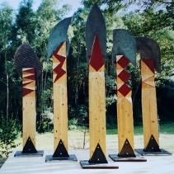 2000 | “Testimoni” – legno, abete, colore e bronzo (cm 330 x 70 x 40)
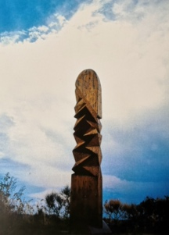 2001 | “Presenza” – legno, abete e colore (cm 350 x 20 x 60)
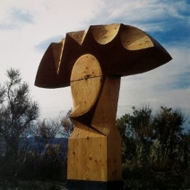 2003 | “Presenza” – legno, abete e colore (cm 181 x 190 x 20)
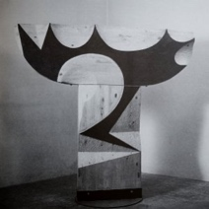 2003 | “Presenza” – legno, abete e colore (cm 164 x 180 x 20)
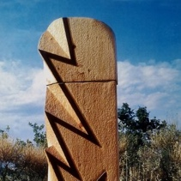 2003 | “Energia” – legno, abete e colore (cm 188 x 54 x 20)
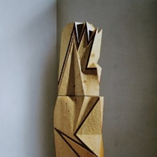 2003 | “Segno” – legno, abete e colore (cm 182 x 53 x 20)
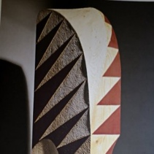 2004 | “Solare” – legno, abete e colore (cm 184 x 74 x 22)
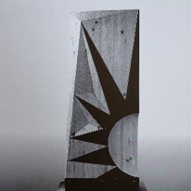 2004 | “Solare” - legno abete e colore (cm 184 x 74 x 22)
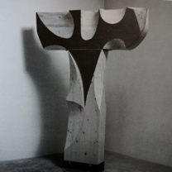 2004 | “Presenza” – legno, abete e colore (cm 200 x 150 x20)
Foto e info tratte da www.archiviolorenosguanci.it
Biografia:
Loreno Sguanci è nato a Firenze nel 1931, ha frequentato l’Istituto d’Arte di Porta Romana, diplomandosi al Magistero di scultura sotto la guida del professore Bruno Innocenti, e nel 1952 si è trasferito a Pesaro per insegnare discipline plastiche presso il locale Istituto d’Arte. A Pesaro ha continuato la sua ricerca nel campo della scultura attraverso una costante e serrata attività che, muovendo da una iniziale formazione figurativa, lo ha portato ad indagare diversi materiali e nuovi linguaggi formali. Alla fine degli anni ’50 si intensificano i suoi rapporti con la critica e le gallerie romane e nel 1962 Gaspero Del Corso organizza presso la Galleria dell’Obelisco la prima mostra personale dello scultore. Nel 1963 è invitato alla Biennale dei Giovani a Parigi e nel 1965 è presente alla Quadriennale d’Arte di Roma dove, nella sala personale a sua disposizione, espone una serie di opere di notevole dimensione in legno e in legno e rame che si sviluppano secondo forme organicistiche. La sua curiosità e la sua necessità di conoscere lo portano a visitare vari paesi europei per tornare a Pesaro nel suo studio a continuare la sua ricerca che negli anni ’70 affronta, con rinnovato vigore, lo studio del segno e delle sue molteplici valenze grafiche intese come elementi essenziali per dar corpo al complesso rapporto logico-emozionale esistente tra presente e memoria: esemplificazione di tale ricerca è la grande parete in legno e colore realizzata per Volterra ’73 e le presenze per lo spazio pubblico come la “Porta a Mare”. Gli anni ’80 e ’90 sono caratterizzati da opere di notevoli dimensioni realizzate con un legno durissimo, l’Azobé, chiamate le “Grandi Tavole dei Segni”, in queste opere la trama si infittisce a creare giochi di luce che seguono le scansioni geometriche dei pieni e dei vuoti in un costante rimando all’idea di una razionale espansione della crescita. Di questo periodo va ricordata la scultura “Il Grande Segno” realizzata per Brufa nel 1995 con una trave lamellare di legno di rovere alta 10 metri. Lo sviluppo della ricerca artistica di Loreno Sguanci è, dalla fine degli anni ’90, tesa ad approfondire il concetto della forma intesa come presenza densa di antiche e nuove valenze. Oggi, infatti, le sue opere si ergono autonomamente nello spazio con i loro corpi scolpiti segnati da ampie campiture di terra rossa che si estendono sulle superfici del legno definendone, inaspettatamente, i volumi quali segni della memoria che ritornano carichi del sentimento del tempo e del nostro sentire.
Tratto da Sguanci Sculture, catalogo, Artemisia srl, 2004

L’impiego sociale e le competenze artistiche:
Le vivide esperienze degli anni fiorentini, il ruolo formativo assunto negli anni di insegnamento presso l’Istituto d’Arte pesarese unitamente all’entusiasmo e alla serietà della ricerca artistica condotta negli anni ’70 in cui il senso democratico della cultura appariva anche nella forma della cittadinanza attiva e dell’impegno sociale, hanno maturato in Loreno Sguanci il desiderio di modellare il sentimento collettivo.
Se da un lato la sua ricerca artistica muoveva verso la produzione di grandi opere ad impatto urbano attraverso le quali creare luoghi antropologicamente significanti, dall’altro negli anni ‘90 rispose alla chiamata dell’allora Sindaco di Pesaro Oriano Giovannelli assumendo l’incarico di Assessore alla Cultura e successivamente di Direttore del Centro per le Arti Visive Pescheria che egli stesso pensò e realizzò per la città di Pesaro e che nasce per rompere l’isolamento della città nei confronti della ricerca e dei vari aspetti della creatività artistica e con il chiaro intento di proporsi come soggetto capace di dialogare con le altre realtà nazionali ed internazionali.

Pesaro, 3 dicembre 2024

